Instrucción trabajo Virtudes heroicas: Filme “Hércules”

Sigue las siguientes instrucciones para presentar las respuestas de tu guía sobre el trabajo los héroes y dioses griegos.

1.- Diseña la hoja de trabajo con las siguientes coordenadas:

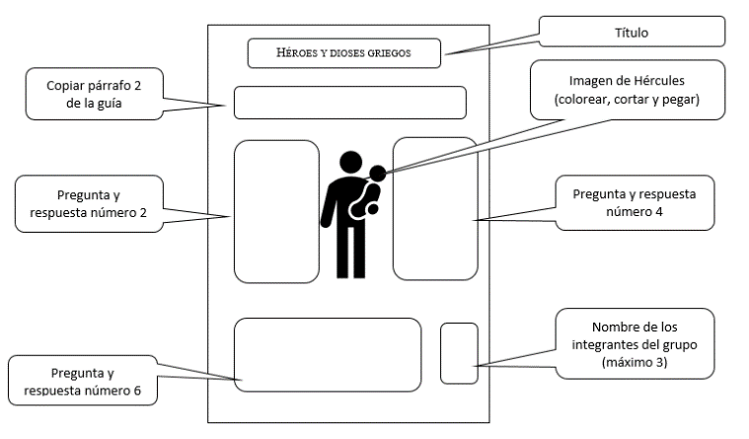

2.- Se entrega al profesor al término de la hora de clases.

Instrucción trabajo Virtudes heroicas: Filme “Hércules”

Sigue las siguientes instrucciones para presentar las respuestas de tu guía sobre el trabajo los héroes y dioses griegos.

1.- Diseña la hoja de trabajo con las siguientes coordenadas:

2.- Se entrega al profesor al término de la hora de clases

